**DIAGNÓSTICO TESORERÍA**

**ANTECEDENTES**

El 25 de noviembre de 2008 el pleno de la Honorable Cámara de Diputados aprobó el dictamen de decreto que expide la ley general de contabilidad gubernamental y derogo diversas disposiciones de la Ley de Presupuesto y Responsabilidad Hacendaria, turnando al Senado para su ratificación aprobándose por unanimidad en diciembre del mismo año.

El 31 de diciembre de 2008 fue publicada en el Diario Oficial de la Federación la Ley General de Contabilidad Gubernamental (Ley de Contabilidad), que tiene como objeto establecer los criterios generales que regirán la Contabilidad Gubernamental y la emisión de información financiera de los entes públicos, con el fin de lograr su adecuada armonización, para facilitar a los entes públicos el registro y la fiscalización de los activos, pasivos, ingresos y gastos y, en general, contribuir a medir la eficacia, economía y eficiencia del gasto e ingreso públicos. El 1 de enero de 2009 entra en vigor dicha LGCG la cual es aplicable a los tres órganos de gobierno. La Ley de Contabilidad es de observancia obligatoria para los poderes Ejecutivo, Legislativo y Judicial de la Federación, Entidades Federativas; los Ayuntamientos de los Municipios; los órganos político-administrativos de las demarcaciones territoriales del Distrito Federal; las Entidades de la Administración Pública Paraestatal, ya sean Federales, Estatales o Municipales y los Órganos Autónomos Federales y Estatales. El órgano de coordinación para la armonización de la contabilidad gubernamental es el Consejo Nacional de Armonización Contable (CONAC), el cual tiene por objeto la emisión de las normas contables y lineamientos para la generación de información financiera que aplicarán los entes públicos, previamente formuladas y propuestas por el Secretario Técnico. El CONAC desempeña una función única debido a que los instrumentos normativos, contables, económicos y financieros que emite deben ser implementados por los entes públicos, a través de las modificaciones, adiciones o reformas a su marco jurídico, lo cual podría consistir en la eventual modificación o expedición de leyes y disposiciones administrativas de carácter local, según sea el caso.

En el marco de la Ley de Contabilidad, las Entidades Federativas deberán asumir una posición estratégica en las actividades de armonización para que cada uno de sus Municipios logre cumplir con los objetivos que dicha ley ordena. Los gobiernos de las Entidades Federativas deben brindar la cooperación y asistencia necesarias a los gobiernos de sus Municipios, para que éstos logren armonizar su contabilidad, con base en las decisiones que alcance el CONAC.

La tesorería municipal de Santa Cruz de Juventino Rosas tiene dentro de sus atribuciones y responsabilidades.

* Recaudar y controlar los ingresos.
* Verificar la recaudación de las contribuciones municipales de acuerdo con las disposiciones generales.
* Tener al día los registros y controles que sean necesarios para la debida captación, resguardo y comprobación de los ingresos y egresos.
* Proporcionar oportunamente al ayuntamiento todos los datos e informes que sean necesarios para la formulación del presupuesto de egresos y del presupuesto de egresos y del proyecto de ingresos municipales vigilando que dichos ordenamientos se ajusten a las disposiciones de la ley.
* Dar pronto y exacto cumplimiento a los acuerdos, órdenes y disposiciones del ayuntamiento y del presidente municipal, que le sean comunicados.
* Supervisar la contestación oportuna a las observaciones de la contaduría mayor de hacienda.
* Vigilar que se brinde una atención optima al público en general que acude a la tesorería.
* Documentar toda ministración de fondos públicos
* Ejercer la facultad económica**,** coactiva y, en su caso, delegarla conforme a las leyes y reglamentosvigentes.
* Proponer al ayuntamiento, las medidas odisposiciones que tiendan a incrementar losrecursos económicos que constituyen la haciendapública municipal.
* Aplicar los ingresos, de acuerdo con elpresupuesto de egresos aprobado por elayuntamiento.
* Llevar la contabilidad general y el control delejercicio presupuestal.
* Llevar el registro, catalogo e inventario de losbienes muebles e inmuebles de propiedad municipal.
* Elaborar y someter a la aprobación delayuntamiento, el programa financiero, mediante elcual se maneja la deuda pública municipal y su formade administrarla.
* Glosar oportunamente las cuentas de laadministración pública municipal.
* Remitir al congreso del estado, la cuenta públicamunicipal, la que deberá ser firmadapreferentemente por un integrante de la primeraminoría de la comisión de hacienda, patrimonio ycuenta pública en el ayuntamiento.
* Rendir los informes contables y financierosmensuales, dentro del mes siguiente, y atender lasobservaciones que se formulen sobre los mismos.dichos informes deberán ser firmados, además, porel presidente municipal.
* Integrar los estados contables de cierre deejercicio de la administración pública municipal ydemás documentación, para que sea agregado al actade entrega recepciónde la misma, en el rubrorelativo a la tesorería.
* Formar y actualizar el catastro municipal.
* Diseñar y mantener actualizado un sistema deinformación y orientación fiscal, para loscontribuyentes del fisco municipal.
* Revisar los anteproyectos de presupuestos deegresos de las entidades que integren el sectorparamunicipal, para su incorporación al presupuestode egresos del ayuntamiento.
* Proponer al ayuntamiento, las cuotas y tarifasaplicables a impuestos, derechos, contribuciones demejoras, así como las tablas de valores unitarios delsuelo y de construcciones que sirvan de base para elcobro de las contribuciones sobre la propiedadinmobiliaria, en los términos de la ley para elejercicio y control de los recursos públicos para elestado y los municipios de Guanajuato.
* Publicar la información contable, financiera y presupuestal
* Y las demás que le confiera esta u otras leyes,reglamentos, bandos municipales y acuerdos deayuntamiento.

Artículo 130 LEY ORGANICA MUNICIPAL PARA EL ESTADO DE GUANAJUATO

**MARCO JURÍDICO APLICABLE**

Para la eficacia y buena administración de los recursos humanos, materiales y financieros del municipio, es aplicable la siguiente normatividad:

**Legislación Federal**

* Constitución Política de los Estados Unidos mexicanos.
* Ley General de Contabilidad Gubernamental
* Ley Federal de Presupuesto y Responsabilidad Hacendaria
* Ley General de Transparencia y Acceso a la Información Pública
* Ley de Disciplina Financiera de las Entidades Federativas y los Municipios

**Legislación Local**

* Constitución Política del Estado de Guanajuato.
* Ley Orgánica Municipal para el Estado de Guanajuato.
* Ley para el Ejercicio y Control de los Recursos Públicos para el Estado y los Municipios de Guanajuato
* Ley de Fiscalización Superior del Estado de Guanajuato
* Ley de Planeación para el Estado de Guanajuato
* Ley orgánica del Poder Ejecutivo para el Estado Libre y Soberano de Guanajuato
* Ley de Adquisiciones, enajenaciones, Arrendamiento y Contratación de Servicios del Sector Publico en el Estado de Guanajuato
* Ley de Patrimonio Inmobiliario para el Estado de Guanajuato
* Ley de Hacienda para el estado de Guanajuato
* Ley de Transparencia y Acceso a la Información Pública del Estado de Guanajuato y sus Municipios.
* Ley de protección de Datos Personales para el Estado y los municipios de Guanajuato
* Ley de Ingresos para el Municipio de Santa Cruz de Juventino Rosas Guanajuato, vigente.
* Presupuesto de Egresos para el Municipio de Santa Cruz de Juventino Rosas Guanajuato vigente.
* Lineamientos Generales de Racionalidad, Austeridad y Disciplina Presupuestal del Municipio de Santa Cruz de Juventino Rosas, Guanajuato, Ejercicio Fiscal vigente.
* Y demás ordenamientos legales aplicables.

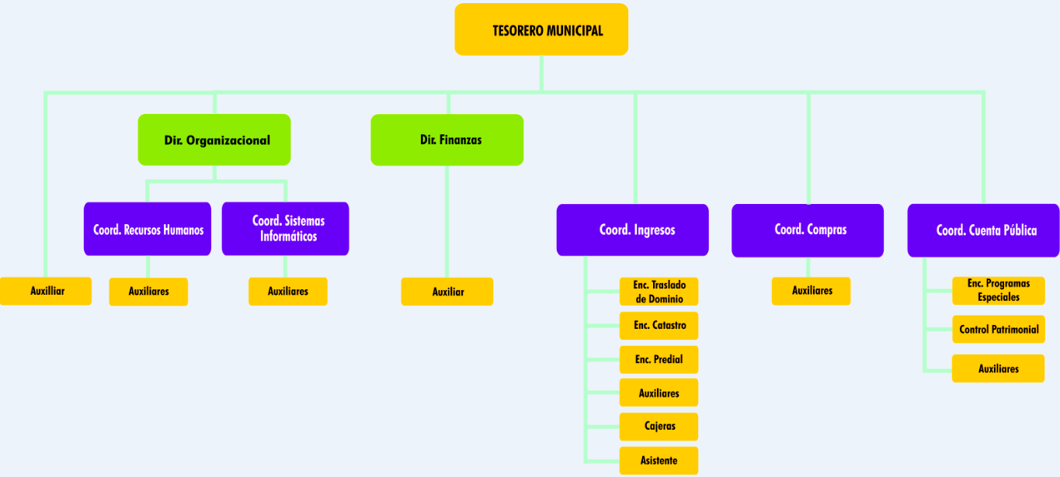**ORGANIGRAMA DE LA TESORERÍA MUNICIPAL**

**IDENTIFICACIÓN Y DESCRIPCIÓN DEL PROBLEMA**

El municipio de Santa Cruz de Juventino Rosas Gto. Tiene una población de 83,060 habitantes, los cuales el 47% son hombres y el 52.3% son mujeres. de acuerdo con los datos registrados en el intercensal 2015 del INEGI, distribuidos en la cabecera municipal y comunidades rurales.

Actualmente el municipio cuenta con la población mencionada a la cual tiene que atender en los distintos servicios que requieren y es a través de la tesorería municipal es que se realizan todas las actividades financieras como son pagos, recaudaciones, enlaces de convenios con el sector estatal y federal, así como las acciones financieras de los 31 departamentos internos y paramunicipales, aunado a que tiene la obligación de capturar, procesar, integrar, generar todos los estados financieros pertinentes según la ley lo determina.

Dentro de las funciones, atribuciones y obligaciones de la tesorería municipal encontramos la integración de la Cuenta Pública anual y los informes financieros trimestrales, los cuales deberán remitirse a los entes fiscalizadores para su debida revisión, además de publicar dicha información en la página oficial del municipio con las debidas características que estipula el CONAC y la Ley de Transparencia y Acceso a la Información Pública del Estado de Guanajuato y sus Municipios.

Cabe destacar que la información que se entrega deberá ser formulada en base a los formatos preestablecidos por la instancia mencionada además que se deberá contar con sistemas informáticos que apoyen con la captura y procesos de la información contable tal cual se solicita.

El principal problema al que se enfrenta el departamento de tesorería, en particular la coordinación de Cuenta Pública es principalmente a que constantemente se aumentan más formatos con la información contable, financiera, presupuestal, de inventarios, recursos humanos y la solicitada recientemente en la denominada Ley de Disciplina Financiera.

Sumado a fallas en los sistemas informáticos manipulados por dependencias Estatales y soluciones tardías en dichas fallas, la falta de compromiso de algunos departamentos interinstitucionales que no mantienen la información actualizada a tiempo o está incompleta, estoy detalles generan tardanza en el procesamiento de la contabilidad gubernamental y trae consigo una administración deficiente, una entrega de información a los entes que la solicitan retardado y una publicación de la información a destiempo.

**IDENTIFICACIÓN Y ESTADO ACTUAL DEL PROBLEMA**

A partir del año 2009 se hace obligatorio el cumplimiento a la Ley de Contabilidad Gubernamental, pero es hasta el ejercicio 2011 que el municipio de Santa Cruz de Juventino Rosas inicia con los procesos de la armonización contable según los criterios del CONAC, auxiliados por el área de Finanzas del Estado de Guanajuato quienes brindaron la capacitación en el uso del programa electrónico SAP y de los catálogos de cuentas que deberán ser utilizados siguiendo la normativa aplicable, así como de los registros contables que deberán de realizarse con apego a la Ley de Contabilidad Gubernamental.

En enero de 2012 se inicia por parte de éste municipio con él envió de la cuenta pública en los formatos preestablecidos por el CONAC y se realiza la entrega de dicha información al Órgano de Fiscalización Superior del Estado Guanajuato a través del sistema SIRET el cual es un programa electrónico monitoreado en la actualidad por la ASEG, mediante dicho programa se realiza el envío de la información de los informes financieros trimestrales y de esta manera se da por concluido el cumplimiento de las obligaciones.

COMPROBANTE DE ENVÍO DE LOS REPORTES FINANCIEROS ANTES

LLAMADOS LA CUENTA PÚBLICA

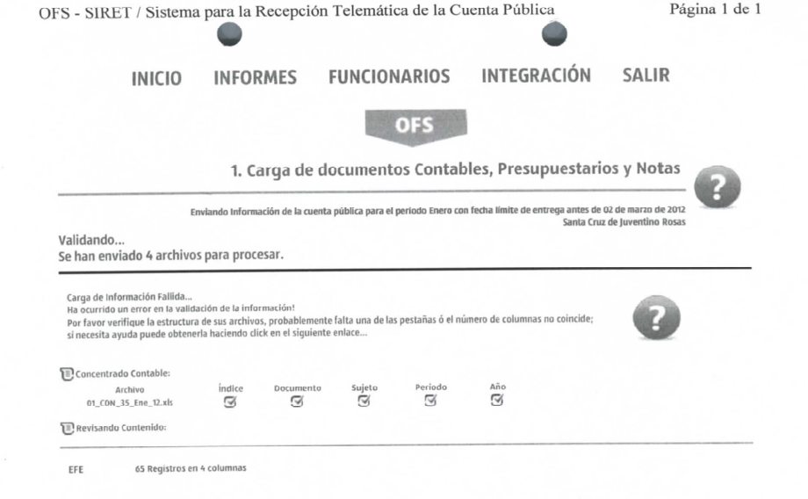

**ANALISIS FODA**

**Dimensión Administración Pública y Estado de Derecho**

El análisis de esta dimensión nos permite identificar en qué grado el gobierno local cuenta con una administración de calidad ligada a la satisfacción del cliente y la competitividad, la racionalidad y el ahorro, la productividad y la eficiencia, la simplificación y disminución de las funciones administrativas del municipio, la reorganización de la administración pública y el fomento de la cultura orientada hacia metas y resultados.

**Análisis de indicadores**

De acuerdo con los indicadores de la dimensión Administración Pública y Estado deDerechoen el componente desarrollo institucional los indicadores son débiles ya que se tiene un alto costo burocrático y no cuenta con capacitación de sus servidores públicos. En el componente transparencia y rendición de cuentas tiene un indicador fortalecido ya que administra su sistema de transparencia a través de un sitio web. En el componente finanzas públicas todos sus indicadores son débiles manifestados en la baja autonomía financiera, alta dependencia de las aportaciones federales y baja capacidad de inversión. En el componente planeación participativa tiene un indicador débil ya que la ciudadanía no participa en el tema de seguridad pública, y un indicador fortalecido al contar con un sistema de control y seguimiento de objetivos, metas, indicadores y/o resultados. Lo anterior se presenta en la siguiente gráfica.

**Gráfica 2.- Santa Cruz de Juventino Rosas. Indicadores de la dimensión**

**Administración Pública y Estado de Derecho. 2012**



Fuente: Elaboración propia con datos proporcionados por el IPLANEG. 2012.

A continuación, se presentan las variables que nos permiten valorar como se encuentra el municipio en su ambiente interno. Las oportunidades (factores externos que se podrán aprovechar para disminuir los problemas) y las amenazas (factores externos que nos pueden agravar los problemas o disminuir nuestras fortalezas).

|  |  |  |
| --- | --- | --- |
| **Dimensión Administración Pública y Estado de Derecho** | | |
| A**mbiente interno** | | |
| **Fortalezas** |  | **Debilidades** |
| * El municipio administra su sistema de transparencia a través de un sitio WEB. * Se cuenta con panel de control y seguimiento de objetivos, metas, indicadores y/o resultados. * Tasa cruda de mortalidad por homicidio (2.52). |  | * No se cuenta con capacitación a servidores públicos. * Alto costo burocrático. * Alta dependencia de aportaciones federales. |
| **Ambiente externo** | | |
| **Oportunidades** |  | **Amenazas** |
| * Obligatoriedad del servicio civil de carrera. * Referentes municipales que se pueden tomar como ejemplo para el adecuado manejo de la hacienda pública. |  | * Municipios con buen manejo de las finanzas que aprovechan recursos para invertir en mejoras a sus municipios. |

**Temas críticos**

El tema que se identifica como crítico es la forma inadecuada en el manejo de la administración de los recursos municipales como la generación, gestión y aplicación de los mismos.

**2.2. Evolución del problema.**

La problemática que se tiene en la coordinación de cuenta pública es evidente en la actualidad ya que en el ejercicio 2014 y 2015 se procesaba la información contable-financiera en tiempo y forma y se podía realizar la entrega de cuenta pública en el periodo estipulado para ello, es decir se cumplía con dicha obligación sin problema alguno.

En el ejercicio 2016 a raíz de cambios en la normativa de leyes aplicables y a raíz del cambio de administración se empezaron a retrasar los procesos de la entrega de los reportes financieros.

**2.3. Experiencias de atención.**

“LA ARMONIZACIÓN CONTABLE EN EL ESTADO DE GUANAJUATO” SECRETARÍA DE FINANZAS Y ADMINISTRACIÓN

* Periodo de Vigencia que se documenta: Del 01 de enero de 2008 al 30 de abril 2012.
* Cobertura Geográfica: Todo el Estado de Guanajuato.
* Unidades Administrativas Participantes Dirección General de Contabilidad Gubernamental.
* Vinculación con el Plan Estatal de Desarrollo y Plan de Gobierno PED Plan de Gobierno 2006-2012 Eje Estratégico V, Contigo Vamos Seguridad, Justicia, Democracia y Buen Gobierno.

El Estado de Guanajuato ha presentado un gran avance en el proceso de armonización contable en virtud de la coordinación entre los diversos entes públicos del Estado, lo cual redundará en el fortalecimiento de los sistemas de información y rendición de cuentas públicas. El Estado de Guanajuato ha dado cumplimiento en la publicación, adopción e implementación de los documentos que norman la contabilidad gubernamental emitidos por el Consejo Nacional de Armonización Contable, lo cual se puede constatar en las páginas informativas del mismo. Los Poderes Ejecutivo, Legislativo y Judicial, los Órganos Autónomos y los Municipios han realizado la configuración y parametrización en sus sistemas de información conforme a las características de estructura, diseño y operación que indica la Ley General de Contabilidad Gubernamental. La adecuación de las estructuras contables y presupuestales en el marco de la armonización implicaron la modificación en los procesos de registro identificando así las etapas presupuestales del ingreso y del egreso. El Estado de Guanajuato se ha consolidado en el ámbito nacional en virtud de que a partir de 2011 ha generado la información financiera conforme a la normativa aplicable emitida por el CONAC, fortaleciendo así su rendición de cuentas. Cabe señalar que se continúa trabajando en este cambio trascendental que es el proceso de armonización, para atender en tiempo y forma el nuevo esquema de la contabilidad gubernamental bajo los estándares más avanzados a nivel nacional e internacional y generando así, los beneficios en materia de información financiera, transparencia y rendición de cuentas.

La rendición de cuentas en forma clara y oportuna confirma el compromiso de la presente administración para transparentar el uso de los recursos públicos y fomentar la confianza de la sociedad en sus instituciones. El Gobierno del Estado de Guanajuato ha sido reconocido a nivel nacional por los avances en el proceso de la Armonización Contable reiterando los principios éticos que rigen su administración para hacer públicas las decisiones de su competencia. Uno de los problemas en 2006 fue que la contabilidad gubernamental entre los distintos gobiernos no era susceptible de ser comparada, ya que se empleaban términos, metodologías, criterios y formatos de presentación diferentes. Tal complicación impedía la transparencia máxima y dificultaba enormemente la rendición de cuentas para la evaluación y fiscalización de los gastos. Es por eso que la propuesta de Reforma Integral de la Hacienda Pública introdujo un elemento innovador para mejorar la transparencia con que los entes públicos elaboran la información financiera, presupuestaria y patrimonial al incorporar una adición al Artículo 73 Constitucional. Para cumplir con ese mandato constitucional el Gobierno Federal proponía que el H. Congreso de la Unión expidiera las leyes que se requieran para normar la contabilidad gubernamental, armonizando los sistemas contables públicos, así como la presentación de información financiera, presupuestaria y patrimonial en los tres órdenes de gobierno. Esta propuesta quedaría reglamentada a través de una ley general que expediría el Poder Legislativo en un periodo de un año a partir de la entrada en vigor de la reforma constitucional, con el objeto de uniformar los términos y la metodología con la que se elaboraba y presentaba la información pública en materia financiera, presupuestaria y patrimonial. La unificación de criterios ayudaría a obtener información precisa y homogénea de las finanzas públicas a nivel nacional, al tiempo que evitaría los malos manejos y la opacidad en la ejecución de los recursos que muchas veces se cobijaba con la aplicación de ciertos criterios particulares. Al homologar los procesos contables mediante los mismos criterios, será más difícil para los servidores públicos manipular el destino de los recursos para su beneficio personal. Este tipo de conductas serán cada vez menos vistas y más difíciles de lograr, evitando así el derroche de recursos públicos en detrimento de los más necesitados. Así, la homologación de los procesos contables de todo el Sector Público se convierte en una herramienta indispensable para la efectiva rendición de cuentas, pues al contar con datos y formatos comparables además de que se fortalece la transparencia gubernamental, se 2 facilita tanto el escrutinio público como las funciones de fiscalización de los órganos de los diferentes órdenes de gobierno. El presente documento nos muestra la metodología y la aplicación en una plataforma informática de 2009 a 2012 en el esquema de armonización contable, hasta llegar a ser reconocido el Estado de Guanajuato por su avance implementado y por el intercambio de experiencias a lo largo del país.

**DISEÑO DE ÑA INTERVENCIÓN**

**2.4. Árbol de problemas**



**ARBOL DE OBJETIVOS**



**4 Cobertura**

**4.1. Identificación y caracterización de la población potencial.**

La población potencial identificada para la solución del problema detectado en el árbol de problemas de la tesorería municipal del municipio de Santa cruz de Juventino Rosas es el número total de servidores públicos los cuales se verán de alguna forma beneficiados al contar con información financiera al día y de esta forma podrán tener alternativas para la toma de decisiones en tiempo y forma.

El total de empleados del área central y de las dependencias descentralizadas son: 760 empleados de los cuales

**4.2. Identificación y caracterización de la población objetivo.**

La población objetivo para el desarrollo de la estrategia para mejorar los procesos en la coordinación de cuenta pública dentro de la administración pública municipal son un total de 760 de los cuales 506 son operativos y 256 administrativos.

**4.3. Cuantificación de la población objetivo**

La población objetivo que está involucrada que es importante para desarrollar los elementos necesarios para mejorar la capacidad de gestión de la administración pública dentro del área de la tesorería municipal, así como para elevar el grado de cumplimiento de contabilidad gubernamental de la coordinación de cuenta pública es la siguiente:

760 empleados

506 son operativos

256 administrativos

La población potencial es el personal administrativo con cargos de directivos, coordinadores y encargados de área ya que es este tipo de personal es el que requiere información verídica para la toma de decisiones, es también el personal responsable de entregar y de integrar información a la tesorería municipal para el proceso de integración de cuenta pública y estados financieros

**4.4. Frecuencia de actualización de la población potencial y objetivo.**

Según la normativa reglamentaria que rige los procedimientos y actividades de la tesorería municipal la frecuencia de actualización de la población objetivo será cada cambio de administración o en su caso con la remoción del personal administrativo con los cargos de directivos, coordinadores y encargados de área.